1. Ábrázold az alábbi függvényeket. (5 pont)

a, f(x) = x² – 2x + 3 b, g(x) = 1 – (x + 2)²
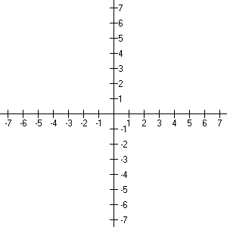

2. Alakítsd át a függvényeket teljes négyzetes alakra. (4 pont)

a, g(x) = x² + x + 1 =

b, h(x) = –x² – 2x – 1 =

3. Állapítsd meg a függvények tulajdonságait. (10 pont)

a, f(x) = (x – 1)² – 4

Szélsőérték:
Monotonitás:

Konvexitás:
Metszéspont az Y tengellyel:
Metszéspont az X tengellyel:

b, f(x) = –x² + 6x – 5

Szélsőérték:
Monotonitás:

Konvexitás:
Metszéspont az Y tengellyel:
Metszéspont az X tengellyel:

4. Mit tudunk az f(x) = ax² + bx + c függvény a és c értékeiről és a másodfokú egyenlet diszkriminánsáról akkor, ha… (9 pont)

 | a | c | D
a, a függvénynek maximuma van az x = 0 pontban, melynek értéke 4.
b, a függvény grafikonja az y tengelyt pozitív és az x tengelyt negatív és pozitív értékben metszi.
c, a függvény minimuma az x tengelyt érinti
d, a függvény minden értéke negatív.
e, a függvény grafikonja áthalad az origón,
és maximuma az x = 0-ban van.

5. Töltsd ki a táblázat sorait (egy sorban egy függvény van) a meglévő adatok alapján: (8 pont)

Konvexitás | Szélsőérték  (x = ) | Metszéspont az x tengellyel | Metszéspont az y tengellyel | Diszkrimináns előjele (+/–/0)
konvex | x = 4 |  | y = 0
 |  | x = –3 | y = –9
konvex | x = 1 |  |  | –

6. Határozd meg x értékét az alábbi egyenlőtlenségből: (4 pont)

2x² + x – 6 < 0

7. Egy tőlünk 3 km-re lévő épület 7º-os szögben látszódik (az alja és a teteje ekkora szöget zárnak be). Milyen magas ez az épület? (3 pont)

8. Mennyivel jutunk magasabbra, ha 10 km-t gyalogolunk egy 2º-os emelkedőn? (3 pont)

9. Egy háromszög egyik oldala 5 egység. Mekkora egy másik oldala, ha a két oldal által közrezárt szöge 36º, a háromszög területe pedig 7? (4 pont)

Bonusz: 10. Egy szakmunkás 3 nappal előbb végez egy munkával, mint egy betanított munkás. Ha együtt dolgoznak, akkor két nap alatt készen vannak. Hány nap alatt végzi el a munkát a szakmunkás egyedül? (+3 pont)

